**PORTAFOLIO DE EVIDENCIAS**

**GESTIÓN DEL CAPITAL HUMANO**

**2 UNIDAD**

**ALUMNA: INGRID JOSELIN VILLA CHAGALA**

**LISTA DE COTEJO PARA GRAFICO**

|  |  |  |  |
| --- | --- | --- | --- |
| **DATOS GENERALES** | | | |
| Nombre del(a) alumno(a): | | | |
| GRUPO: |  | CARRERA: |  |

|  |  |  |  |  |  |  |
| --- | --- | --- | --- | --- | --- | --- |
| INSTITUTO TECNOLÓGICO SUPERIOR DE SAN ANDRÉS TUXTLA | | | | NOMBRE DEL CURSO: | | |
| NOMBRE DEL DOCENTE: | | | | FIRMA DEL DOCENTE | | |
| DATOS GENERALES DEL PROCESO DE EVALUACIÓN | | | | | | |
| PRODUCTO: | | FECHA: | | | PERIODO ESCOLAR: | |
| INSTRUCCIONES DE APLICACIÓN | | | | | | |
| Revisar las actividades que se solicitan y marque con una X en los apartados “SI” cuando la evidencia se cumple; en caso contrario marque “NO”. En la columna “OBSERVACIONES” escriba indicaciones que puedan ayudar al alumno a saber cuáles son las condiciones no cumplidas, si fuese necesario. | | | | | | |
| **VALOR DEL REACTIVO** | **CARACTERÍSTICA A CUMPLIR (REACTIVO)** | | **CUMPLE** | | | **OBSERVACIONES** |
| **SI** | **NO** | |
| **4%** | Presentación El trabajo cumple con los requisitos de:   1. Buena presentación 2. Faltas de ortografía 3. Desarrollo coherente del tema 4. Limpieza del trabajo | |  |  | |  |
| **4%** | **Enfoque**: Jerarquización correcta | |  |  | |  |
| **10%** | **Elaboración**: Debe partir de una selección adecuada de la información, Nombre del tema y Uso de Enlaces Adecuados | |  |  | |  |
| **2%** | **Responsabilidad**: Entregó el diagrama en la fecha y hora señalada. | |  |  | |  |
| **20%** | **CALIFICACIÓN** | |  | | | |

**GRAFICO 20%**

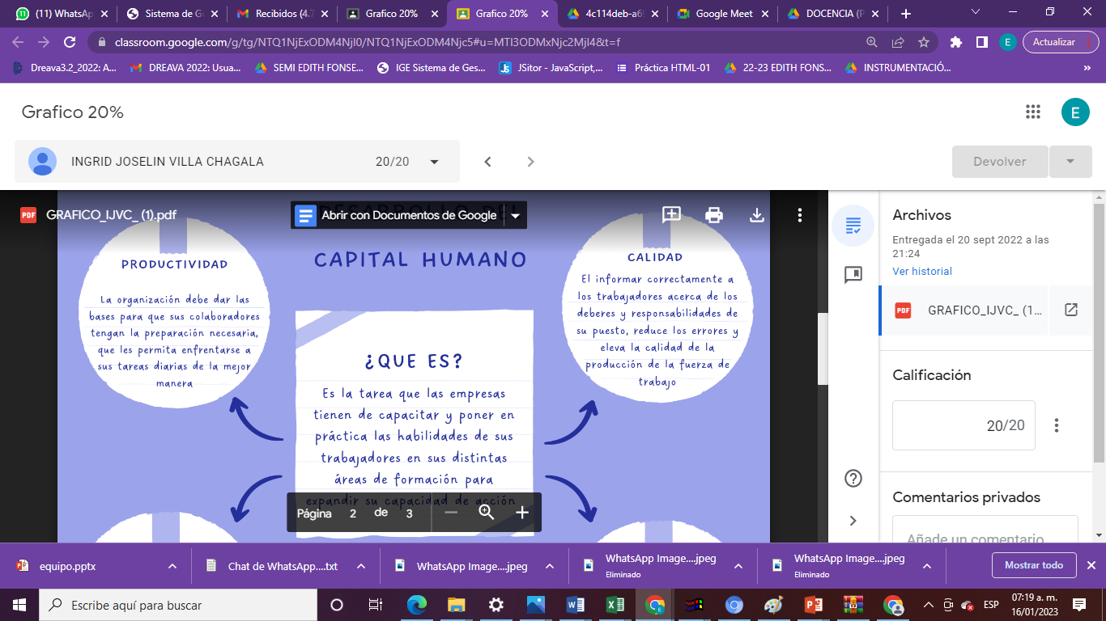

**QUIZZ 20% (EXAMEN O PRUEBA EN LINEA)**

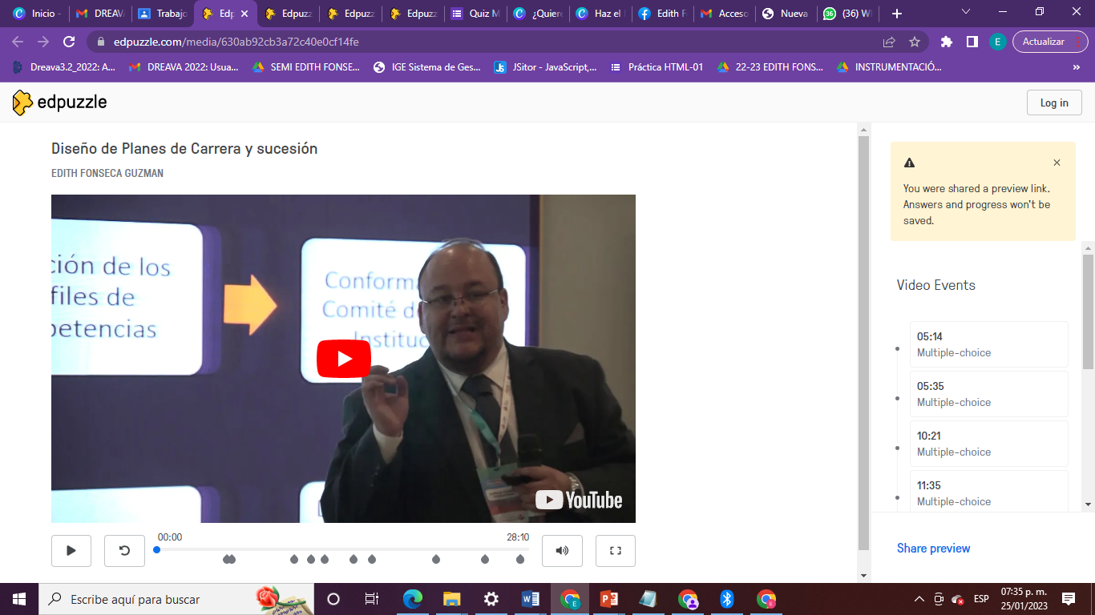

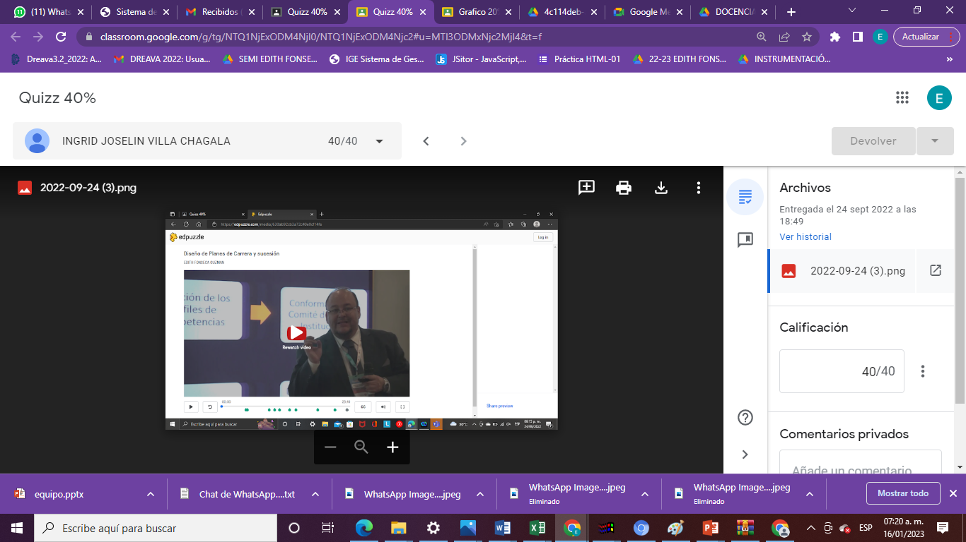



**PARTICIPACIÓN 20%**

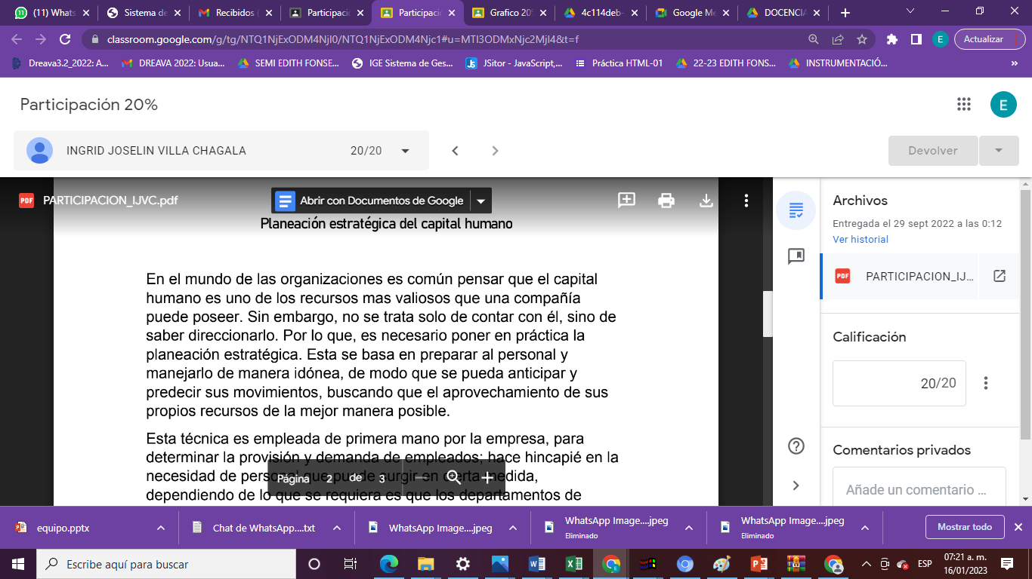

**LISTA DE COTEJO PARA MAPA MENTAL**

|  |  |  |  |
| --- | --- | --- | --- |
| **DATOS GENERALES** | | | |
| Nombre del(a) alumno(a): | | | |
| GRUPO: |  | CARRERA: | ING. EN GESTION EMPRESARIAL |

|  |  |  |  |  |  |  |
| --- | --- | --- | --- | --- | --- | --- |
| INSTITUTO TECNOLÓGICO SUPERIOR DE SAN ANDRÉS TUXTLA | | | | NOMBRE DEL CURSO: | | |
| NOMBRE DEL DOCENTE: | | | | FIRMA DEL DOCENTE | | |
| DATOS GENERALES DEL PROCESO DE EVALUACIÓN | | | | | | |
| PRODUCTO: | | FECHA: | | | PERIODO ESCOLAR: | |
| INSTRUCCIONES DE APLICACIÓN | | | | | | |
| Revisar las actividades que se solicitan y marque con una X en los apartados “SI” cuando la evidencia se cumple; en caso contrario marque “NO”. En la columna “OBSERVACIONES” escriba indicaciones que puedan ayudar al alumno a saber cuáles son las condiciones no cumplidas, si fuese necesario. | | | | | | |
| **VALOR DEL REACTIVO** | **CARACTERÍSTICA A CUMPLIR (REACTIVO)** | | **CUMPLE** | | | **OBSERVACIONES** |
| **SI** | **NO** | |
| **2%** | Presentación El trabajo cumple con los requisitos de:   1. Buena presentación | |  |  | |  |
| **2%** | **b**. Organización | |  |  | |  |
| **2%** | **c**. Palabras clave | |  |  | |  |
| **2%** | **d**. Agrupamiento | |  |  | |  |
| **4%** | **e**. Memoria Visual (colores, símbolos, flechas, grupos de palabras resaltadas) | |  |  | |  |
| **4%** | **Enfoque**: El mapa contiene el nombre del tema | |  |  | |  |
| **2%** | **Elaboración**: Debe partir de una palabra o concepto central (en un cuadro u óvalo), | |  |  | |  |
| **2%** | **Responsabilidad**: Entregó el Mapa Conceptual en la fecha y hora señalada. | |  |  | |  |
| **20%** | **CALIFICACIÓN** | |  | | | |

**MAPA MENTAL 20%**

